Министерство образования Республики Беларусь

Учреждение образования
БЕЛОРУССКИЙ ГОСУДАРСТВЕННЫЙ УНИВЕРСИТЕТ
ИНФОРМАТИКИ И РАДИОЭЛЕКТРОНИКИ

Факультет информационных технологий и управления
Кафедра информационных технологий автоматизированных систем

Лабораторная работа № 9
РАЗРАБОТКА ИНТЕРАКТИВНОГО ПРИЛОЖЕНИЯ В UNITY

Проверил: Выполнил:
Герман О. В. Ст. гр. 320602
Арсенович П. А.
Малайчук В. В.

Минск 2026
1 ЦЕЛЬ РАБОТЫ

Освоить базовые принципы разработки интерактивных приложений в среде Unity: создание 2D-сцены, программирование на языке C#, обработку пользовательского ввода, работу с анимацией и настройку физических взаимодействий объектов.

2 КРАТКИЕ ТЕОРЕТИЧЕСКИЕ СВЕДЕНИЯ

Unity — кроссплатформенный движок для создания 2D- и 3D-приложений. Сцена содержит объекты и описывает их начальное состояние. Окно Hierarchy отображает иерархию объектов, Scene используется для их размещения, Inspector — для настройки компонентов, Project — для работы с ресурсами, а Game показывает изображение игровой камеры.
Объект сцены представлен экземпляром GameObject. Его возможности определяются компонентами: Transform хранит положение, поворот и масштаб; SpriteRenderer отображает спрайт; Rigidbody2D задаёт физическое тело; Collider2D определяет форму столкновений. Пользовательский скрипт также является компонентом и наследуется от класса MonoBehaviour.
Метод Awake используется для начальной настройки компонента, Start вызывается один раз перед его первым обновлением, Update — каждый кадр. Физические изменения выполняются в FixedUpdate, который вызывается с фиксированным шагом времени. Для получения компонентов используется метод GetComponent.
Класс Input предоставляет доступ к клавиатуре. Метод GetAxisRaw возвращает значение настроенной оси без сглаживания, а GetKey проверяет удержание клавиши. Ось Horizontal соответствует движению по X, ось Vertical — по Y. Режим Active Input Handling = Both разрешает старую систему Input Manager и новую Input System. В работе используется старый интерфейс UnityEngine.Input.
Скорость измеряется в единицах сцены в секунду. Для вычисления перемещения скорость умножают на прошедшее время: Time.deltaTime в кадровом цикле или Time.fixedDeltaTime в физическом. При присваивании Rigidbody2D.linearVelocity задаётся сама скорость, поэтому дополнительно умножать её на время не нужно. Нормализация вектора ввода исключает ускорение при движении по диагонали.
Анимационный клип хранит ключевые значения свойств и интерполяцию между ними. Компонент Animator воспроизводит клипы с помощью контроллера состояний. Для пульсации достаточно анимировать масштаб объекта и включить повторение клипа. Обработчики OnCollisionEnter2D и OnCollisionExit2D позволяют реагировать на начало и окончание физического контакта.

3 ВЫПОЛНЕНИЕ РАБОТЫ

Разработано интерактивное 2D-приложение с управляемым квадратом Player и автоматически движущимся к нему кругом Enemy. Выполнены базовая часть и три дополнительных задания: ускорение, преследование и физические столкновения. Дополнительно реализовано изменение цвета игрока при контакте с противником. Оформление отчёта выполнено с учётом требований СТП 01–2024 [2].

3.1 Подготовка проекта и создание сцены

Используется редактор Unity 6000.6.8f1, ревизия 237b6593792b, установленный на macOS. Эта версия совпадает с записью в ProjectSettings/ProjectVersion.txt. Основная сцена сохранена в Assets/Scenes/MainScene.unity и добавлена в список сцен сборки. В настройках проекта включён режим ввода Both.
Камера настроена на ортографическую проекцию с размером 5 и расположена в точке (0; 0; −10). Игрок имеет начальную позицию (−2; 0; 0), противник — (2; 1,5; 0). Для объектов назначены спрайты квадрата и круга. Основные объекты сцены доступны в окне Hierarchy.
Общий вид подготовленной сцены в редакторе представлен на рисунке 1. В иерархии показаны объекты, используемые в приложении.

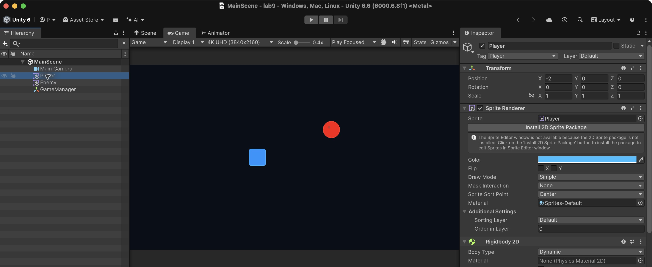

Рисунок 1 – Сцена MainScene в редакторе Unity

Игрок и противник размещены в области обзора игровой камеры. Компоненты выбранного объекта доступны для настройки в окне Inspector.
Скрипты находятся в папке Assets/Scripts, а анимационный клип и контроллер — в Assets/Animations. Скрипт EnemyFollow содержит ссылку target на компонент Transform игрока. Противнику назначен тег Enemy, который используется при обработке столкновений.

3.2 Управление движением и вращением игрока

Скрипт PlayerController получает Rigidbody2D в методе Awake, отключает гравитацию и свободное вращение от физических воздействий. Для более плавного отображения включена интерполяция, для обнаружения быстрых столкновений — режим Continuous.
В методе Update считываются оси управления, клавиши ускорения и поворота. Вектор движения нормализуется. Клавиша Q задаёт положительное направление вращения, E — отрицательное; при одновременном нажатии они компенсируют друг друга. Соответствующий фрагмент скрипта:

movement = new Vector2(
Input.GetAxisRaw("Horizontal"),
Input.GetAxisRaw("Vertical")).normalized;

isSprinting = Input.GetKey(KeyCode.LeftShift)
|| Input.GetKey(KeyCode.RightShift);
rotationInput = 0f;
if (Input.GetKey(KeyCode.Q)) rotationInput += 1f;
if (Input.GetKey(KeyCode.E)) rotationInput -= 1f;

Движение направлено по мировым осям и не зависит от поворота квадрата. Линейная скорость и управляемый поворот задаются в FixedUpdate:

private void FixedUpdate()
{
float currentSpeed = moveSpeed;
if (isSprinting)
currentSpeed *= sprintMultiplier;

rb.linearVelocity = movement * currentSpeed;
rb.MoveRotation(rb.rotation
+ rotationInput * rotateSpeed * Time.fixedDeltaTime);
}

Параметры движения доступны в Inspector: moveSpeed = 5, sprintMultiplier = 2, rotateSpeed = 180. В используемой версии Unity применяется свойство linearVelocity, соответствующее velocity в примере из методических указаний.

3.3 Задание 1. Ускорение при удержании Shift

При удержании левой или правой клавиши Shift переменная isSprinting принимает значение true. В физическом цикле базовая скорость умножается на sprintMultiplier. Таким образом, обычная скорость составляет 5 единиц/с, а скорость ускоренного движения — 10 единиц/с. После отпускания клавиши снова используется базовая скорость; изменение частоты кадров не меняет заданные значения скорости.

3.4 Задание 2. Автоматическое преследование игрока

Для противника создан скрипт EnemyFollow с параметрами target и followSpeed = 2. Метод Vector2.MoveTowards вычисляет точку направленного перемещения к игроку на расстояние не более followSpeed × Time.fixedDeltaTime. Скорость динамического тела получается делением требуемого смещения на длительность шага:

private void FixedUpdate()
{
if (target == null)
{
rb.linearVelocity = Vector2.zero;
return;
}

Vector2 nextPosition = Vector2.MoveTowards(
rb.position, target.position,
followSpeed * Time.fixedDeltaTime);
rb.linearVelocity = (nextPosition - rb.position)
/ Time.fixedDeltaTime;
}

Проверка target == null предотвращает обращение к отсутствующему объекту и останавливает противника. При свободном движении задана постоянная скорость 2 единицы/с. В непосредственной близости шаг ограничивается расстоянием до цели, а фактическое движение при контакте определяется также решателем физических столкновений.

3.5 Задание 3. Физика и обработка столкновений

Оба объекта имеют динамический Rigidbody2D с нулевым масштабом гравитации. Форма игрока задаётся BoxCollider2D размером 1 × 1, форма противника — CircleCollider2D радиусом 0,5. Флаг Is Trigger выключен, поэтому коллайдеры участвуют в обычных физических контактах.
В отличие от перемещения через Transform.Translate, установка скорости тела передаёт управление перемещением физическому движку. Поворот игрока также выполняется через Rigidbody2D.MoveRotation. Масштаб коллайдера игрока изменяется вместе с пульсацией объекта.
Компонент CollisionReporter сохраняет исходный цвет спрайта в Awake. Если объект с тегом Enemy входит в контакт с игроком, цвет изменяется на красный. После завершения контакта восстанавливается исходное значение:

private void OnCollisionEnter2D(Collision2D collision)
{
if (collision.gameObject.CompareTag("Enemy")
&& spriteRenderer != null)
spriteRenderer.color = Color.red;
}

private void OnCollisionExit2D(Collision2D collision)
{
if (collision.gameObject.CompareTag("Enemy")
&& spriteRenderer != null)
spriteRenderer.color = defaultColor;
}

Визуальная реакция на контакт объектов показана на рисунке 2.

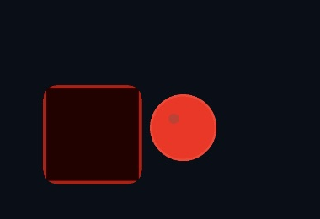

Рисунок 2 – Контакт игрока и противника в режиме Play

Красный цвет игрока соответствует обработке события OnCollisionEnter2D. При завершении контакта OnCollisionExit2D восстанавливает исходный цвет.

3.6 Создание анимации пульсации

На игроке установлен Animator с контроллером PlayerAnimator. Начальным состоянием контроллера является Pulse, которое воспроизводит одноимённый анимационный клип. Пульсация задаётся ключами Transform.localScale: на отметке 0 с масштаб равен (1; 1; 1), на 0,5 с — (1,5; 1,5; 1), на 1 с — снова (1; 1; 1). Ключи и изменение масштаба показаны на рисунке 3.

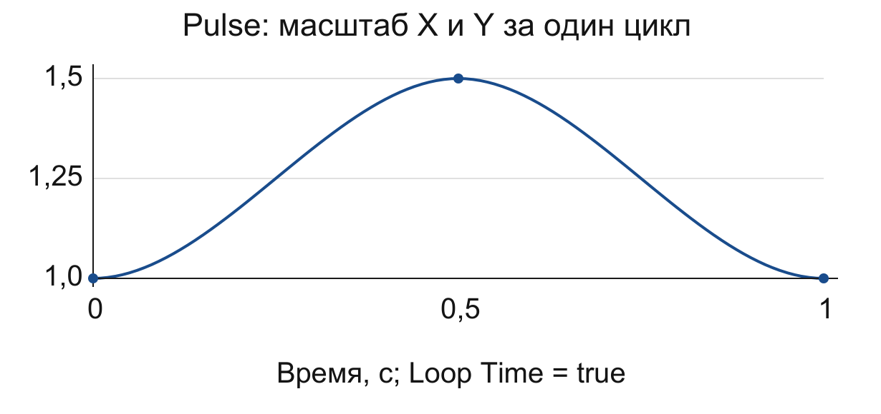

Рисунок 3 – Кривая масштаба по данным клипа Pulse

Для клипа включён параметр Loop Time, поэтому цикл повторяется автоматически. Между ключами выполняется плавная интерполяция. Масштаб по Z остаётся равным 1. Анимация не содержит ключей позиции и поворота, поэтому не переопределяет управление движением. Её можно просматривать и редактировать в окне Animation без написания отдельного скрипта пульсации.
Настройка ключевых кадров клипа в редакторе приведена на рисунке 4.

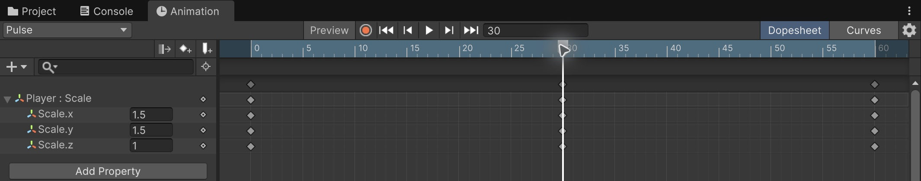

Рисунок 4 – Анимационный клип Pulse в окне Animation

Дорожки масштаба связывают анимацию с компонентом Transform игрока. Клип воспроизводится через состояние Pulse контроллера PlayerAnimator.

3.7 Проверка проекта и порядок запуска

Проверены совпадение версии редактора и проекта, корректность ссылок сцены на скрипты, спрайты и контроллер анимации, наличие коллайдеров, параметры камеры и повторение клипа. Все три скрипта скомпилированы компилятором C# с библиотеками установленной Unity 6000.6.8f1 без ошибок компиляции.
Компиляция и проверка ресурсов подтверждают корректность кода и структуры проекта. Сцена запущена в Unity Editor: наблюдались автоматическая пульсация игрока, приближение противника и изменение цвета при контакте объектов. Результат столкновения зафиксирован на скриншоте. При остановке Play восстановились исходные позиции и масштаб. Ниже приведены дополнительные сценарии проверки управления и ожидаемые результаты.
1 Открыть проект через Unity Hub, затем двойным щелчком открыть Assets/Scenes/MainScene.unity. В Hierarchy должны присутствовать Main Camera, Player и Enemy.
2 Нажать Play и активировать окно Game. Квадрат должен пульсировать, а круг — двигаться в его сторону.
3 Проверить движение клавишами WASD и стрелками. При диагональном движении модуль заданной скорости должен оставаться таким же, как при движении по одной оси.
4 Удержать Shift: скорость должна увеличиться вдвое. Проверить повороты клавишами Q и E.
5 Дождаться контакта объектов: они должны физически взаимодействовать, а игрок — изменить цвет. После расхождения должен восстановиться исходный цвет.
6 Остановить Play: объекты должны вернуться к состоянию сохранённой сцены. Границы уровня не предусмотрены; при выходе игрока за пределы камеры повторный запуск возвращает начальные позиции.

3.8 Ответы на контрольные вопросы

1. В чём отличие методов Start и Update?
Start вызывается один раз перед первым обновлением активного компонента. Update вызывается каждый кадр, пока компонент включён и объект активен.
2. Для чего используется Time.deltaTime?
Это длительность прошедшего кадра. Умножение скорости на время даёт перемещение за кадр и позволяет избежать зависимости скорости от FPS. В физическом цикле используется Time.fixedDeltaTime.
3. Какие клавиши обрабатывает Input.GetAxis("Horizontal")?
В стандартных настройках Input Manager — A и D, стрелки влево и вправо. Отрицательное значение соответствует движению влево, положительное — вправо.
4. Что такое компонент и как он связан с GameObject?
Компонент хранит данные или определяет поведение объекта. Один GameObject объединяет несколько компонентов; например, SpriteRenderer отображает спрайт, а Rigidbody2D добавляет физическое тело.
5. Как создать анимацию без написания кода?
Выбрать объект, открыть окно Animation, создать клип и включить запись. На временной шкале задать ключевые значения свойства, затем остановить запись. Для повторения включить Loop Time и назначить клип состоянию контроллера Animator.
6. Зачем нужна настройка Active Input Handling = Both?
Она разрешает работу старого Input Manager и новой Input System одновременно. В данной работе это обеспечивает поддержку вызовов UnityEngine.Input из скриптов методички.

ВЫВОДЫ

В ходе лабораторной работы освоены основные элементы редактора Unity, компонентный подход к построению сцены и программирование поведения объектов на языке C#. Подготовлена 2D-сцена с управляемым игроком и преследующим его противником.
Реализованы движение и вращение игрока, удвоение скорости при удержании Shift, автоматическое преследование через Vector2.MoveTowards, зацикленная анимация масштаба и физические столкновения. Дополнительно предусмотрено изменение цвета игрока при контакте с противником. Ввод отделён от физического обновления, а движение выполняется через Rigidbody2D.
Версия проекта согласована с установленным редактором Unity 6000.6.8f1. Компиляция скриптов и статическая проверка ресурсов выполнены успешно. В режиме Play подтверждены пульсация, преследование и визуальная реакция на столкновение. Для проверки клавиатурного управления приведены отдельные сценарии.

